 | COLÉGIO PEDRO II - CAMPUS SÃO CRISTÓVÃO III  3ª SÉRIE – MATEMÁTICA II – PROF. WALTER TADEU  www.professorwaltertadeu.mat.br

Geometria Analítica – Pontos – 2013 - GABARITO
1. (FUVEST) No plano cartesiano, os pontos (1,0) e (-1,0) são vértices de um quadrado cujo centro é a origem. Qual a área do quadrado?

a) 1 b) 2 c) 3 d) 4 e) 5

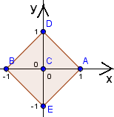
Solução. O centro do quadrado (0,0) é o ponto médio dos pontos (1,0) e (-1,0). A distância entre esses dois vértices é a diagonal do quadrado:
$d=\sqrt{(−1−1)^{2}+(0−0)^{2}}=\sqrt{2^{2}}=2$. O lado será: $\begin{aligned}\left\{d=L\sqrt{2} | \right.\end{aligned}$.
A área será $A=L^{2}={\left(\frac{2}{\sqrt{2}}\right)}^{2}=\frac{4}{2}=2$.

2. (UFSC) Dados os pontos A(-1,-1), B(5, -7) e C(x,2), determine x sabendo que o ponto C é equidistante dos pontos A e B.

a) 8 b) 6 c) 15 d) 12 e) 7

Solução. De acordo com as informações, d(A,C) = d(B,C). Igualando as fórmulas da distância, temos:

$\begin{aligned}i) \begin{aligned}\left\{d(A,C)=\sqrt{(x−(−1))^{2}+(2−(−1))^{2}}=\sqrt{(x+1)^{2}+(2+1)^{2}}=\sqrt{(x+1)^{2}+9} | \right.\end{aligned} \\ \end{aligned}$.

3. (PUC) Sendo A(3, 1), B(4, -4) e C(-2, 2) os vértices de um triângulo, então esse triângulo é:

a) retângulo e não isósceles b) retângulo e isósceles c) equilátero d) isósceles e não retângulo

Solução. Calculando as distâncias entre os vértices, temos:

$\begin{aligned}i) \begin{aligned}\left\{d(A,B)=\sqrt{(4−3)^{2}+(−4−1)^{2}}=\sqrt{1+\text{25}}=\sqrt{\text{26}} | \right.\left\{d(A,C)=\sqrt{(−2−3)^{2}+(2−1)^{2}}=\sqrt{\text{25}+1}=\sqrt{\text{26}} | \right.\end{aligned} \\ \end{aligned}$.

4. (UECE) Se o triângulo de vértices nos pontos P₁ (0, 0), P₂(3, 1) e P₃(2, k) é retângulo, com ângulo reto em P₂, então k é:

a) 3 b) 4 c) 5 d) 8 e) 10

Solução. Se o triângulo é reto em P₂, então d(P₁,P₃) é a hipotenusa. Encontrando as distâncias e aplicando as relações de Pitágoras, temos:

$\begin{aligned}i) \begin{aligned}\left\{d(P_{1},P_{2})=\sqrt{(3−0)^{2}+(1−0)^{2}}=\sqrt{9+1}=\sqrt{\text{10}} | \right.\left\{d(P_{2},P_{3})=\sqrt{(2−3)^{2}+(k−1)^{2}}=\sqrt{1+(k−1)^{2}} | \right.\end{aligned} \\ \end{aligned}$.
5. (UFJF) Se (2,1), (3,3) e (6,2) são os pontos médios dos lados de um triangulo, quais são os seus vértices?

a) (-1,2),(5,0),(7,4) b) (2,2), (2,0), (4,4) c) (1,1), (3,1), (5,5) d) (3,1), (1,1), (3,5)

Solução. Considerando A(x₁, y₁), B(x₂, y₂), C(x₃, y₃) os vértices do triângulo e M(2,1), N(3,3), P(6,2) os respectivos pontos médios de AB, BC e AC, temos:

$\begin{aligned}i) \begin{aligned} \\ \end{aligned} \\ \end{aligned}$.

Os vértices são: A(5,0), B(– 1,2) e C(7,4).

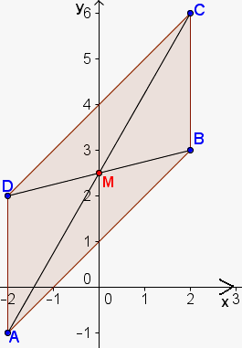
6. (PUC) Sendo A(-2,-1), B(2,3), C(2,6) e D(-2,2) vértices de um paralelogramo, então o ponto de intersecção de suas diagonais é:

a) (-2,1/2) b) (0,5/2) c) (0,7/2)

d) (2,5/2) e) (2,7/2)

Solução. O ponto de interseção das diagonais é o ponto médio dos vértices não adjacentes. Os vértices A e C não são adjacentes, o mesmo ocorre com D e B. Utilizando qualquer um desses pares de pontos, temos:

$\begin{aligned}\left\{M(A,C)=\left(\frac{(−2)+2}{2},\frac{(−1)+6}{2}\right)⇒\left(0,\frac{5}{2}\right) | \right.\left\{\text{ou} | \right.\end{aligned}$.

7. (UFMG) Os pontos (0,0), (1,3) e (10,0) são vértices de um retângulo. O quarto vértice é o ponto:

a) (9,-3) b) (9,-2) c) (9,-1) d) (8,-2) e) (8,-1)

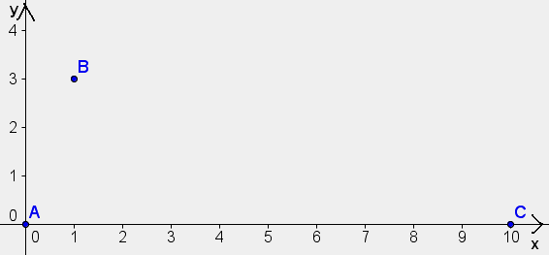
Solução. O retângulo é um paralelogramo. Logo, suas diagonais cortam-se ao meio. Considere D(x,y) o quarto vértice. Os pontos A e C são vértices da diagonal. Logo o ponto médio de AC é o mesmo de BD.

$\begin{aligned}\left\{M(A,C)=\left(\frac{0+\text{10}}{2},\frac{0+0}{2}\right)⇒\left(5,0\right) | \right.\end{aligned}$.

O ponto D é (9,– 3).
8. (ULBRA) As coordenadas do baricentro G do triângulo ABC onde M(-1/2,3/2), N(1,3/2) e P(1/2,0) são os pontos médios doso lados do triângulo ABC:

a) (1/2,2/3) b) (1/3,1) c) (1/2,3/2) d) (1/4,2) e) (2/3,1)

Solução. Considerando A(x₁, y₁), B(x₂, y₂), C(x₃, y₃) os vértices do triângulo e M(-1/2,3/2), N(1,3/2) e P(1/2,0) os respectivos pontos médios de AB, BC e AC, temos:

$\begin{aligned}i) \begin{aligned} \\ \end{aligned} \\ \end{aligned}$.

9. (PUC) Os pontos (1,3), (2,7) e (4,k) do plano cartesiano estão alinhados se e somente se k for igual a:

a) 11 b) 12 c) 13 d) 14 e) 15

Solução. Utilizando a condição de alinhamento entre pontos e o cálculo de determinantes pela Regra de Sarrus, temos:

$\begin{aligned}\left|\begin{matrix}1 & 3 & 1 \\ 2 & 7 & 1 \\ 4 & k & 1\end{matrix}\right|=0⇒\left|\begin{matrix}1 & 3 & 1 \\ 2 & 7 & 1 \\ 4 & k & 1\end{matrix}\right|\begin{matrix}1 & 3 \\ 2 & 7 \\ 4 & k\end{matrix}|=0⇒(1\text{.}7\text{.}1+3\text{.}1\text{.}4+1\text{.}2\text{.}k)−(1\text{.}7\text{.}4+1\text{.}1\text{.}k+3\text{.}2\text{.}1)=0⇒ \\ ⇒(7+\text{12}+2k)−(\text{28}+k+6)=0⇒\text{19}+2k−\text{34}−k=0⇒k=\text{15}\end{aligned}$.

10. (FMU) Os pontos A(k, 0), B(1, - 2) e C(3, 2) são vértices de um triângulo. Então:

a) k = - 1 b) k = - 2 c) k = 2 d) k ≠ - 2 e) k ≠ 2

Solução. Se os três pontos formam um triângulo, então não estão alinhados. O determinante da condição de alinhamento será diferente de zero.

$\begin{aligned}\left|\begin{matrix}k & 0 & 1 \\ 1 & −2 & 1 \\ 3 & 2 & 1\end{matrix}\right|≠0⇒\left|\begin{matrix}k & 0 & 1 \\ 1 & −2 & 1 \\ 3 & 2 & 1\end{matrix}\right|\begin{matrix}k & 0 \\ 1 & −2 \\ 3 & 2\end{matrix}|=0⇒(−2k+0+2)−(−6+2k+0)≠0⇒−2k+2+6−2k≠0⇒ \\ ⇒−4k≠−8⇒k≠\frac{−8}{−4}⇒k≠2\end{aligned}$.

11. (UFRS) Os pontos A(- 1,2), B(3,1) e C(a,b) são colineares. Para que C esteja sobre o eixo de abscissas, a e b devem ser, respectivamente, iguais a:

a) 0 e 4 b) 0 e 7 c) 4 e 0 d) 7 e 0 e) 0 e 0

Solução. Se o ponto C está sobre o eixo das abscissas, é da forma (a,0). Isto é, b = 0. Pontos colineares são pontos alinhados. Utilizando a condição de alinhamento, temos:

$\begin{aligned}\left|\begin{matrix}−1 & 2 & 1 \\ 3 & 1 & 1 \\ a & 0 & 1\end{matrix}\right|=0⇒\left|\begin{matrix}−1 & 2 & 1 \\ 3 & 1 & 1 \\ a & 0 & 1\end{matrix}\right|\begin{matrix}−1 & 2 \\ 3 & 1 \\ a & 0\end{matrix}|=0⇒(−1+2a+0)−(a+0+6)=0⇒−1+2a−a−6=0⇒ \\ ⇒a=7\end{aligned}$.

12. (UFRS) Se A(0,0), B(2,y), C(- 4,2y) e a área do triangulo ABC é igual a 8, então o valor de y é:

a) $±2$ b) $±4$ c) $±6$ d) $±8$ e) $±\text{10}$

Solução. Utilizando a fórmula da área do triângulo, temos:

$\begin{aligned}\begin{aligned}\left\{A=\frac{1}{2}\left|\left|\begin{matrix}0 & 0 & 1 \\ 2 & y & 1 \\ −4 & 2y & 1\end{matrix}\right|\right| | \right.\end{aligned} \\ \end{aligned}$.

OBS: O fato de a fórmula estar em módulo gerou dois valores para as coordenadas.

13. (OSEC) Na figura, o triângulo ABC é isósceles, com . Calcule a área do triângulo ABC.

a) 54 b) 50 c) 30 d) 72

Solução. Igualando as distâncias d(A,B) e d(AC), temos:

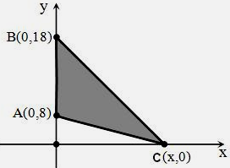
$\begin{aligned}i) \begin{aligned}\left\{d(A,C)=\sqrt{(0−0)^{2}+(\text{18}−8)^{2}}=\sqrt{\text{100}}=\text{10} | \right.\end{aligned} \\ \end{aligned}$.

14. (FESP) Se A(0,3), B(1,1) C(3,0), D(2,2), então a área da região plana limitada pelo quadrilátero ABCD é:

a) 3 b) 4 c) 5 d) 6 e) 7

Solução. A área pedida será a soma das áreas dos triângulos ABD e BDC.

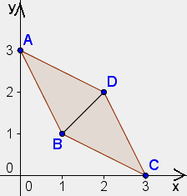
$\begin{aligned}i) A(\text{ABC})=\frac{1}{2}\left|\left|\begin{matrix}0 & 3 & 1 \\ 1 & 1 & 1 \\ 3 & 0 & 1\end{matrix}\right|\begin{matrix}0 & 3 \\ 1 & 1 \\ 3 & 0\end{matrix}|\right|=\frac{1}{2}\left|(0+9+0)−(3+0+3)\right|=\frac{1}{2}\left|9−6\right|=\frac{3}{2} \\ \text{ii}) A(\text{BCD})=\frac{1}{2}\left|\left|\begin{matrix}1 & 1 & 1 \\ 3 & 0 & 1 \\ 2 & 2 & 1\end{matrix}\right|\begin{matrix}1 & 1 \\ 3 & 0 \\ 2 & 2\end{matrix}|\right|=\frac{1}{2}\left|(0+2+6)−(0+2+3)\right|=\frac{1}{2}\left|8−5\right|=\frac{3}{2} \\ \text{Área}(\text{ABCD})=\frac{3}{2}+\frac{3}{2}=3\end{aligned}$.

